精密零件去毛刺抛光新技术

公 司：中创数控设备科技有限公司
联 系 人：王杰
职 务：经理
电 话：0512 - 66193671
传 真：0512 - 66193672
手 机：18651104706
苏州地址：江苏省苏州市甪直镇东庄浜200号
邮 箱：andy70161946@163.com
邮政编码：215217
网 址：www.zcdzkj.com

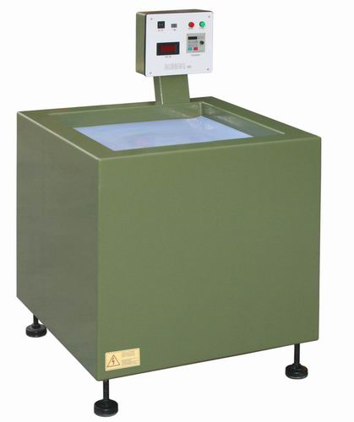

W845型磁力抛光机.
参数:
电源:AC380V,功率0.75kw,最大加工量2-4kg/次,外尺(mm)650X450
X690,整机重量76kg,研磨糟340mmX340mm
原理:
利用创新专利磁场力量，引导不锈钢磁针产生快速旋转运动研磨工件，高效率达到包括内孔死角去除毛边，抛光，洗尽研磨效果。
特点：
●适用于轻铁类金属,非铁类金属,硬质塑胶等精密零件
●实现除毛刺,倒角,抛光,洗净等多重功效
●对于不规则状零件,孔状、管状等死角,夹缝等均可抛光
●定制时间，加工速度快捷,操作简单安全
●可变频率调节，满足各种抛光需求
●抛光无死角
●可一人操作多台
●电压、电流、频率、时间均可监控，简洁明了
●抛光过程无需人工干预
●机种齐全，可设计专用机种。
用途：
●去除毛边精密研磨。
●成品表面抛光处理。
●去除氧化薄膜工作。
●锈蚀去除处理。
●烧结痕迹处理。
说明：
研磨速度快，平均一次研磨时间约3分至20分钟左右，替换工作快，可在机器运转中替换研磨零件。
操作简单，绝对安全，完全免技术，一人可操作数台机器。
成本低，不锈钢针为半永久性磨材，消耗极低，唯一的耗材为研磨液。
无污染，研磨液是含90%水分，故无毒性及发生火灾之虞，完全符合环保排放标准。
研磨完成后，工作好处理，可用筛网，筛筒或分离机轻易将工件及不锈钢针分离.
欢迎试样、咨询！ 技术13915563319肖先生

。
产品特点: | 产品适用范围:
1.磁力强，亮度好，效果颇佳。 | 1.首饰`时尚配饰及礼品`工艺品
2.时间短，速度快，效率极高。 | 2.数控及CNC加工精密件
3.成本低，耗材少，重复使用。 | 3.精密冲压件
4.易操作，省人力，效益提高。 | 4.精密压铸件
5.体积小，噪音低，美观方便。 | 5.粉末冶金件
6.自动工作,批量研磨。 | 6.硬质塑料件
7.密封结构,防尘防水。 | 7.光电,通讯,电子,电器五金件
8.定时设置。 | 8.医疗器材及航天航空零件
9.数字显示,总时设定。

磁力研磨机--是利用磁场的力量, 引导磨材（磁针）快速旋 转运动而研磨工件.达到高效去除毛边（批锋）、表面抛光、洗亮、洗净、去氧化膜、去烧结痕、去锈蚀等研磨效果 适用于金属工件的孔内、管内、夹缝、夹角、螺牙、不规则状等精密研磨。 研磨后工件绝不变形、绝不损伤表面、绝不影响精度。
…
特点： 1.轻铁类金属、非铁类金属、硬质塑料等精密零件成品，去除毛边、倒角、抛光、洗净等精密研磨工作一次完成 2.不规则状零件、孔内、管内、死角、夹缝等皆可研磨加工 3.加工速度快，操作简单安全，成本低 4.成品加工后不变形，不影响精度 5.机种齐全，可设计专用机种 用途： 1.去除毛边精密研磨 2.去除氧化薄膜工作 3.油迹成品表面抛光处理 4.锈蚀去除处理 5.烧结发黑痕迹处理 6.金饰业打磨洗净工作 适合行业产品： 1.精密冲压零件 2.不锈钢零件，螺丝。 3.镁铝压铸零件 4.锌铝压铸零件 5.精密弹簧，弹片零件 6.电子，计算机，通信零件 7.走心，走刀，CNC自动车床零件 8.航天，医疗零件 说明： 1.研磨速度快，平均一次研磨时间约5分至15分钟左右，配双加工槽替换工件快，可在机器运转中交换研磨零件 2.操作简单，绝对安全，一人可操作数台机器 3.成本低，不锈钢针为半永久性磨材，消耗极低，唯一的耗材为研磨液 4.无污染，研磨液是含97%水份，故无毒性及发生火灾之虞，完全符合环保排放标准 5.研磨完成后，工件好处理，可用筛网，筛筒，电磁力，或分离机轻易将工件及不锈钢针分离 6.不锈钢针有直径0.2-5MM至1.2-10MM可供选择
广泛用于黑色金

注:欢迎前来免费试样,咨询洽谈.

